Anchor Text là gì và làm sao để tối ưu hóa chúng
Tác giả: Shane Barker là nhà tư vấn tiếp thị kỹ thuật số, được PROskore Power Ranking vinh danh là nhà tư vấn truyền thông xã hội số 1 ở Mỹ. Lĩnh vực chuyên ngành của ông là phát triển doanh nghiệp, tiếp thị trực tuyến và cũng là 1 chuyên gia SEO đã từng tư vấn cho nhiều công ty trong danh sách Fortune 500, các tổ chức chính phủ và nhiều người nổi tiếng hạng A khác.
Nếu bạn là một nhà Marketer trên Internet thì chắc chắn bạn phải biết được sức mạnh của việc sử dụng "anchor text" trong SEO. Dù đây là những cụm từ cực kì phổ biến nhưng nhiều Marketer vẫn chưa thực sự hiểu được ý nghĩa của chúng sau các cập nhật thuật toán Penguin và Hummingbird của Google. Anchor Text là một phần quan trọng trong SEO và ảnh hưởng rất lớn tới thứ hạng trang của bạn trên bộ tìm kiếm.
Nếu sử dụng đúng đắn, bạn sẽ thấy thứ hạng trang của mình leo lên hàng ngày. Nếu dùng mà không suy nghĩ, traffic tìm kiếm tự nhiên sẽ biến mất chỉ trong 1 đêm hoặc bạn sẽ bị Google phạt. Bài viết dưới đây sẽ giúp giải thích rõ ràng Anchor Text là gì và làm thế nào để sử dụng chúng hiệu quả.
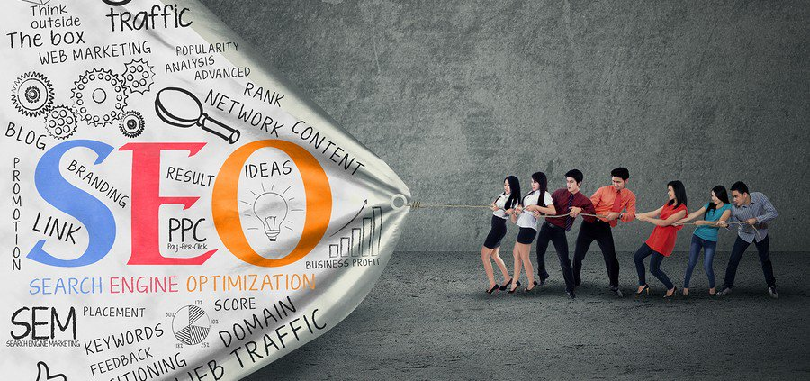
Anchor Text là công cụ quan trọng trọng SEO
Anchor Text là gì và tại sao nó lại quan trọng?
Anchor Text - tạm dịch là "văn bản gắn mỏ neo" - là một đoạn văn bản được gắn link tới 1 địa chỉ hay file tài liệu khác trên trang web. Ngắn gọn thì nó là 1 đoạn văn bản có thể click vào được trong hyperlink. Ví dụ như trong câu sau: "Quantrimang là một ví dụ về Anchor Text" thì từ "Quantrimang" chính là một Anchor Text. Bạn có thể tạo ra anchor text bằng cách sử dụng đoạn code HTML sau:
<a href="http://www.example.com">Anchor Text</a>
Cũng như backlink rất quan trọng trong SEO, anchor text cũng đóng vai trò rất lớn. Nó hỗ trợ cho công cụ tìm kiếm, giúp các bộ tìm kiếm biết được trang được liên kết (linked-to page) là gì. Trước cập nhật của thuật toán Penguin 2012, Google sử dụng anchor text để hiểu xem 1 website có liên quan hay không. Giờ đây, anchor text là cách rất hay để công cụ tìm kiếm phạt website do spam hoặc tối ưu hóa quá mức.
Các loại Anchor Text
Để có thể tối ưu hóa anchor text, bạn cần hiểu rõ ràng các loại anchor text. Điều này sẽ giúp tạo trang với nhiều loại anchor text khác nhau.
1. Generic Anchor
Đúng như tên gọi của mình, đây là lại anchor text thông thường như "Click Here" hay "Go Here" (hay "Click vào đây" trong tiếng Việt). Ví dụ như trong câu: "Click vào đây để tải eBook" thì "Click vào đây" chính là Generic Anchor. Những từ thường dùng trong kiểu anchor text này bao gồm:
- Click here
- Read more
- More info here
- About the author
- Additional info
- Check this out
- This website
- The page here
- Over here
- Over there
- Here
- This page
2. Branded Anchors
Đây là loại anchor text sử dụng tên thương hiệu làm đoạn văn bản gắn link. Cách này cũng là cách an toàn nhất khi website của bạn có domain chính xác như vậy. Những trang và thương hiệu lớn như Best Buy hay Moz là những trang có lượng Branded Anchor Text lớn nhất.
3. Naked Link Anchors
Đây là những anchor text được trỏ về trang bằng cách đơn giản là sử dụng đường dẫn URL. Ví dụ như http://moz/com/ hay www.moz.com là những Naked Link Anchors.
4. Brand + Keyword Anchor
Sử dụng cả từ khóa và thương hiệu trong anchor text là một phương pháp an toàn và hiệu quả khác. Cách này đơn giản là bạn kết hợp tên thương hiệu của mình và từ khóa. Ví dụ như "SEO servies by Moz" (hay "Dịch vụ SEO của Moz").
5. Image Anchors
Để đa dạng hóa các lựa chọn sử dụng anchor text trên trang, bạn có thể cân nhắc sử dụng anchor text bằng hình ảnh. Trong hình ảnh, Google sẽ đọc thẻ "Alt" và lúc này, thẻ "Alt" sẽ đóng vai trò là anchor text. Nếu để trống thẻ này thì nó sẽ biến thành "noText" anchor. Một ví dụ đoạn code HTML sử dụng hình ảnh làm anchor text.
<a href="http://example.com"><img src="http://example.com/sample-image.jpg" alt="alt as anchor text"></a>
6. LSI Anchors
LSI là viết tắt của Latent Semantic Indexing. Về cơ bản thì nó thể hiện các phiên bản khác nhau của từ khóa chính, hay gọi là từ đồng nghĩa. Ví dụ như nếu bạn hướng tới từ khóa "Flower Shop" thì các từ khóa LSI có thể là "Flower Shop Online", "Florist Shop", "Florist Online"... Hay với từ khóa "Link Building" thì các từ khóa LSI có thể là "công cụlink building", "kỹ thuật link building", "hướng dẫn link building"... Bạn có thể tìm thấy các kết quả liên quan ở phía cuối trang kết quả tìm kiếm như trong các hình ảnh dưới đây.
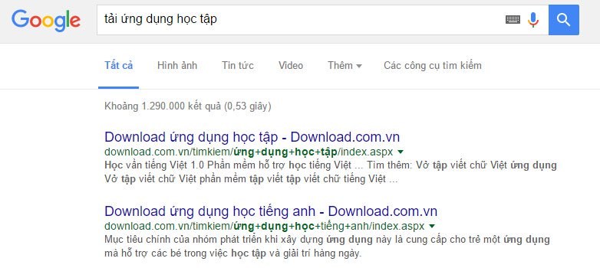
Tìm kiếm với từ khóa "tải ứng dụng học tập"
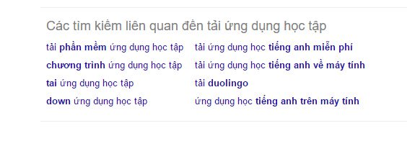
Xem các từ khóa liên quan với từ khóa chính
7. Partial Match Anchor Text
Đây là những anchor text có một phần từ khóa trong văn bản gắn link. Với ví dụ "Link Building" nói trên, từ khóa có thể là "hướng dẫn dùng link building" hay "tìm hiểu về link building"... Với ví dụ trong hình ảnh nói trên thì có thể là "ứng dụng học tập hữu ích", "ứng dụng học tập cho giáo viên"... Đoạn code cho loại anchor text này như sau:
<a hrel="http://example.com">partial match ANCHOR</a>
8. Long Tail Anchors
Loại anchor text này cũng tương tự như loại "anchor text một phần" bên trên nhưng khác ở chỗ là chúng dài hơn. Ví dụ trong từ khóa "link building" ở trên có thể là "anchor text là một phần quan trọng của link building" hay "những thứ hạng này là kết quả của việc dùng anchor text".
9. Exact Match
Đây là loại anchor text quan trọng nhất, chúng đóng vai trò quan trọng trong thứ hạng trang và cũng có thể là lý do khiến bạn bị Google phạt. Đúng như tên gọi của mình, loại anchor text này sử dụng văn bản gắn link chính là từ khóa mà bạn hướng tới. Ví dụ như nếu bạn hướng tới từ khóa "ứng dụng học tập" thì anchor text cũng chính là "ứng dụng học tập".
Thủ thuật tối ưu hóa Anchor Text
Như đã đề cập trước đó, việc tối ưu hóa anchor text cho website sẽ là 1 nước đi đòi hỏi phải thật khéo léo và tinh tế. Một vài nhà Marketer mắc lỗi vì tối ưu hóa quá mức khiến cho không tránh khỏi bị phạt. Dưới đây là những lời khuyên hữu ích có thể giúp bạn tối ưu hóa anchor text mà không bị Google phạt.
1. Sử dụng Anchor Text liên quan
Để sử dụng hiệu quả, anchor text cần liên quan tới nội dung mà bạn đặt chúng vào. Bài viết càng liên quan tới từ khóa thì thứ hạng trang sẽ càng tốt. Ví dụ như nếu bạn hướng tới từ khóa "link building" thì viết một bài về chủ đề xây dựng liên kết sẽ là lựa chọn tốt nhất. Nếu hướng tới từ khóa "dịch vụ sửa ống nước ở Hà Nội" thì bài viết về cách tìm dịch vụ sửa ống nước tốt nhất ở Hà Nội sẽ tốt hơn là bài viết chung chung về ống nước.
2. Sử dụng nhiều loại anchor text một cách thông minh
Việc phân phối anchor text có thể giúp tăng hoặc hạ thứ hạng trang của bạn trong kết quả tìm kiếm. Rất khó để nói đâu là cách phân phối các loại anchor text lý tưởng nhất nhưng theo như kinh nghiệm của người viết bài này thì tỉ lệ phân phối dưới đây có thể tạo ra anchor text tự nhiên cho trang.
- Branded Anchor Text - 40%
- Unique/Other Anchor Text - 25%
- Naked Link Anchor - 15%
- Brand + Keyword Anchor - 5%
- Partial Match Anchor Text - 5%
- Generic Anchor Text - 1 đến 5%
- Long Tail Anchor Text - 2 đến 4%
- Exact Match Anchor - dưới 1%
Tốt hơn cả là bạn nên nghiên cứu kĩ lưỡng và hiểu cách phân phối, sử dụng anchor text của những trang dẫn đầu trong ngành của mình. Điều đó có thể sẽ mang đến gợi ý cho việc phân phối anchor text trên trang của bạn.
3. Không liên kết tới trang lạ
Một sự thật hiển nhiên là nếu các trang chất lượng cao (authority site) mà liên kết tới trang của bạn thì sẽ rất có lợi cho SEO. Hãy nhớ rằng trang mà bạn liên kết tới đóng vai trò quan trọng trong việc xếp hạng trang trong bộ tìm kiếm. Đây chính là lúc cần nói tới quy luật đồng trích dẫn (co-citation). Hãy đảm bảo rằng anchor text của bạn không dẫn tới những trang lạ hay trang spam chỉ vì bạn muốn tạo ra nhiều backlink cho đôi bên. Thay vì tốn thời gian trên những trang như vậy, hãy tập trung vào những trang lành mạnh, có chất lượng và liên quan tới ngành của bạn.
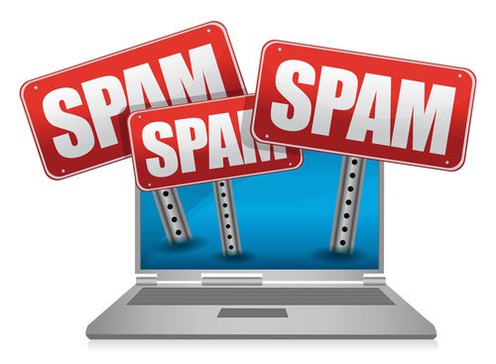
Tránh liên kết tới các trang lạ, trang spam
4. Tránh sử dụng liên kết nội bộ bằng keyword-rich anchor
Dù liên kết nội bộ rất được khuyến khích nhưng hãy tránh sử dụng keyword-rich anchor (anchor text có chứa từ khóa mà bạn hướng tới, Exact Match Anchor Text cũng thuộc dạng anchor text này). Sử dụng công cụ này quá nhiều có thể gây ra ảnh hưởng tiêu cực. Hãy sử dụng các cách thay thế lành mạnh hơn như dàn trải từ khóa trong câu. Ví dụ như thay vì dùng "định nghĩa link building" thì bạn có thể lựa chọn sử dụng "tìm hiểu về định nghĩa link building". Điều này có nghĩa là tạo ra đoạn anchor text dài và dàn trải từ khóa trong đó.
5. Viết các bài guest-post liên quan
Một số Marketer cho rằng việc sử dụng guest-post (blog có nội dung liên quan cho phép khách đăng bài) không còn có ích nữa nhưng chúng vẫn có hiệu quả trong việc tạo ra link profile hiệu quả. Viết cho domain mạnh với tier 2 link sẽ cho ra kết quả tốt nhất. Khi bắt đầu chiến dịch guest-post, hãy lựa chọn domain có hơn 30 Domain Authority (DA). Tốt nhất là hãy dùng LSI và Partial Match Anchors trong các bài đăng này. Không cần phải nói là bạn cũng phải tạo nội dung liên quan, sử dụng đồng trích dẫn và đồng xảy ra (co-occurance).
6. Theo dõi anchor text
Khi xây dựng backlink, theo dõi những anchor text bạn đã dùng là việc rất quan trọng. Nếu không thì cũng giống như bạn nhắm mắt đi mà không biết mình sẽ đi tới đâu. Cần phải quản lý, tổ chức và đảm bảo rằng bạn không tối ưu quá mức trang của mình với keyword-rich anchor. Bạn có thể theo dõi chúng trên bảng tính Excel và tránh lạm dụng những lựa chọn đã được dùng nhiều.
7. Lấy link từ trang thích hợp
Vấn đề ở đây không phải là trang có nội dung liên quan nữa (đó là điều hiển nhiên phải làm) mà là "trang thích hợp" (right site). Như đã đề cập trước đó, có link từ các trang chất lượng sẽ rất tốt cho link profile. Bạn cần tập trung lấy link từ những trang có Domain Authority (DA) trên 30, Page Authority (PA) trên 35, Trust Flow trên 10 và đảm bảo rằng tỉ lệ Trust Flow trên Citation Flow chỉ xung quanh mức 1:2.
Kết luận
Sau cập nhật của thuật toán Penguin và chiến lược SEO 2016 thì việc sử dụng Exact Match Anchor nên giảm tới mức dưới 1%. Bạn cần cẩn thận khi sử dụng loại anchor text này nếu không muốn bị phạt. Những loại anchor text an toàn và hiệu quả nhất là Naked Link Anchor và Branded Anchor. Hãy tập trung xây dựng link cùng với nội dung chất lượng và sử dụng nhiều loại anchor text khác nhau, kết hợp với kiểu liên kết đồng trích dẫn và đồng xảy ra hợp lý.

